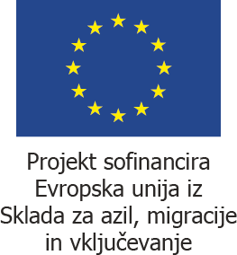

Javno dostopne informacije na podlagi 10. člena Zakona o dostopu do informacij javnega značaja, ZDIJZ-E (Ur. l. RS, št. 102/15) ter skladno s prvim odstavkom 10. člena Uredbe o posredovanju in ponovni uporabi informacij javnega značaja (Ur. l. RS, št. 24/16, v nadaljevanju: Uredba):
- 1. točka prvega odstavka 10. člena Uredbe – objava javnega razpisa za izvedbo projekta "Prostovoljno vračanje tujcev iz RS in reintegracijski programi v državi vrnitve tujcev" in razpisna dokumentacija: objavljeno na posebnih povezavah
- 2. točka prvega odstavka 10. člena Uredbe - člani komisije za izvedbo postopka javnega razpisa: Mojca Bregar Hasanagić, Aleksander Bračko, Robert Vaupotič, Špela Laznik, Petra Polutnik, Boštjan Biček, Tanja Barle
- 3. točka prvega odstavka 10. člena Uredbe – prejemniki in višina prejetih sredstev: na javni razpis ni prispela nobena vloga, zato javni razpis ni uspel

